**系 列 推 荐**

**《比波兔》系列（共4册）**

**BIBO SERIES（4 BOOKS）**

**作者简介：**

**西尔瓦娜·兰多（Silvana Rando），**获奖儿童绘本作者、插画家。她从2006年开始成为全职插画家，以前只是一个卖书的人，只为朋友画画。至今，她已创作并出版了10多本绘本。她的代表作包括曾获得巴西Jabuti Award的畅销系列《小象吉尔多》（GILDO），还有《Sete Cachorros Amarelos》、《O passeio de joao》、《Peppa》等作品。

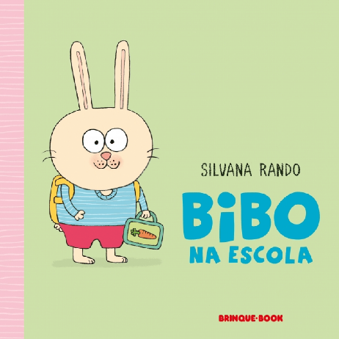**中文书名：《比波在学校》**

**英文书名：****Bibo at the School**

**作 者：Silvana Rando**

**出 版 社：Brinque Book**

**代理公司：S.B.Rights/ ANA/ Emily Xu**

**页 数：32页**

**出版时间：2023年8月**

**代理地区：中国大陆、台湾**

**审读资料：电子稿**

**类 型：儿童故事绘本**

**内容简介：**

这是一部呼应孩子们校园生活的写实绘本，来跟着小兔子比波一起适应集体生活吧！

小兔子比波（Bibo）来到了学校，他的班上有八名学生，还有老师伊莎贝尔（Isabel）。对于比波来说，学校的体验非常新奇，它可以尝试许多喜爱的事物，当然也会遇到困难和挑战。与此同时，它还必须学会集体生活。

今天的比波专注在自己的画作上，他觉得自己就像一位艺术家。接着，伊莎贝尔老师带着全班同学到户外的游乐场玩沙时，比波看中了一个绿色的货车玩具，而他的好朋友也喜欢这个玩具，并且抢先把它拿走了。后来，**比波了解到分享才会让一切都变得更有趣。**

当点心时间到来，比波开心的洗手就绪，却不小心把果汁打翻得到处都是。比波非常的伤心，还好他的好朋友马卢(Malu)赶紧过来帮他收拾，于是比波大方的和马卢说了谢谢；**彼此互助和礼貌回应都是帮助自己融入同侪，交到朋友的好方法！**比波的一天充实的结束了，他依然期待着明天的到来，因为有更多新鲜事在等待着他……

**内页插图：**

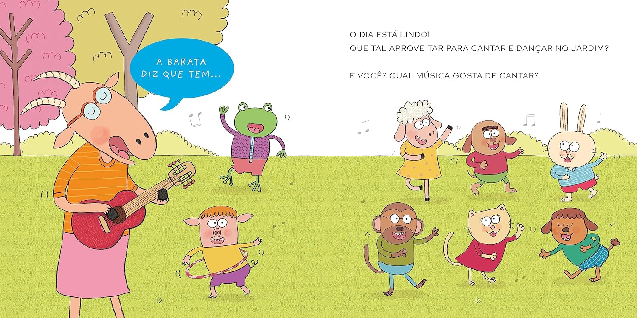

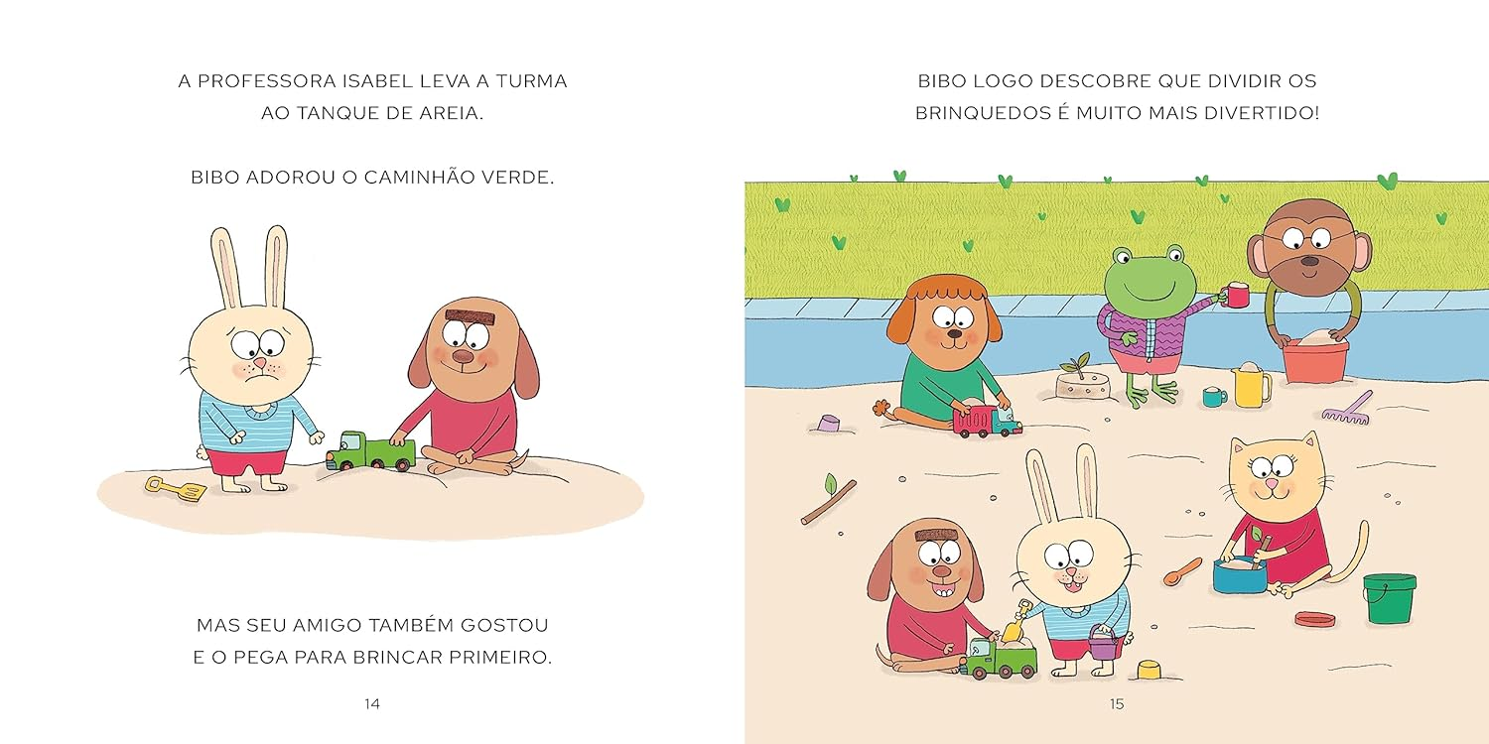

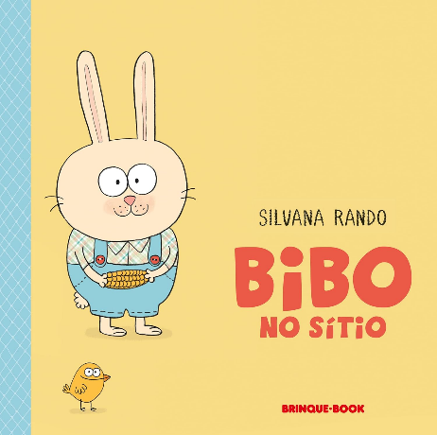**中文书名：《比波在农场》**

**英文书名：Bibo at the farm**

**作 者：Silvana Rando**

**出 版 社：Brinque Book**

**代理公司：S.B.Rights/ ANA/ Emily Xu**

**页 数：32页**

**出版时间：2024年8月29日**

**代理地区：中国大陆、台湾**

**审读资料：电子稿**

**类 型：儿童故事绘本**

**内容简介：**

在这本书中，可爱的兔子比波会在果园里散步，还会在爷爷奶奶家的河边乘凉。

比波去看望爷爷奶奶了，在那里它遇到了猪、鸭、马等各种各样的动物，还做了许多事情：给鸡喂玉米、种菜、坐马车……直到外面下雨了，他才停下来，听着雨滴落下的声音，缓缓入眠……

**内页插图：**

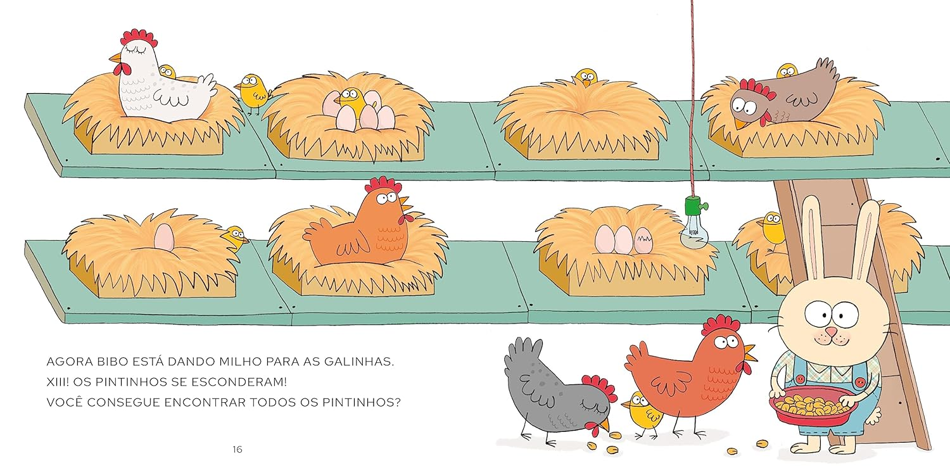

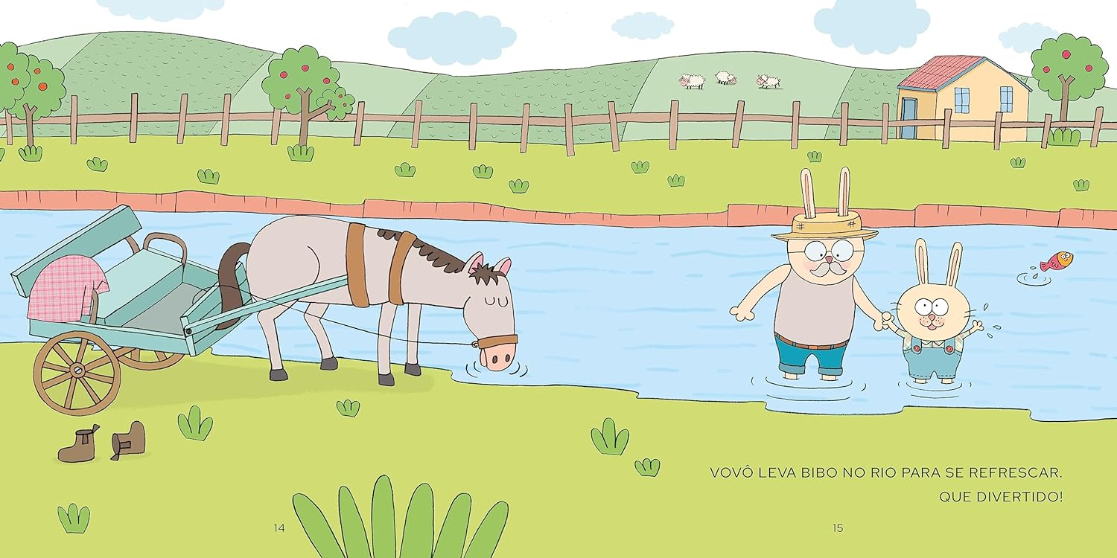

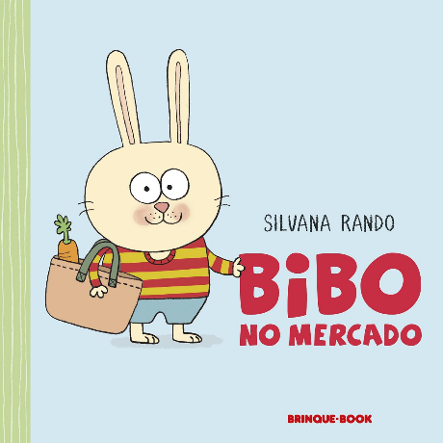**中文书名：《比波在超市》**

**英文书名：Bibo at the market**

**作 者：Silvana Rando**

**出 版 社：Brinque Book**

**代理公司：S.B.Rights/ ANA/ Emily Xu**

**页 数：32页**

**出版时间：2024年2月27日**

**代理地区：中国大陆、台湾**

**审读资料：电子稿**

**类 型：儿童故事绘本**

**内容简介：**

比波去超市购物了！在这本书中，可爱的兔子比波去市场的旅程将变成一次有趣的冒险。

比波最喜欢的日常活动之一就是逛超市。他可以和在面包店工作的老板罗莎莉娅（Rosalia）交谈；可以遇到学校的朋友马卢（Malu）；可以挑选最美味的水果，然后迅速穿过冰冷的走廊（谁喜欢感觉寒冷？）。在离开的时候，比波还需要检查一下他是否已经把购物清单上的所有物品都买全了。我们一起来帮帮他吧！

**内页插图：**

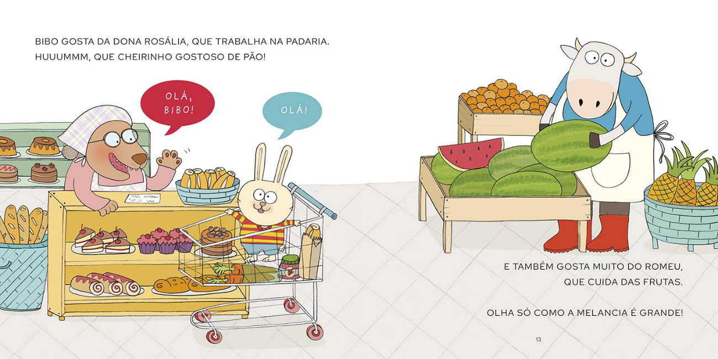

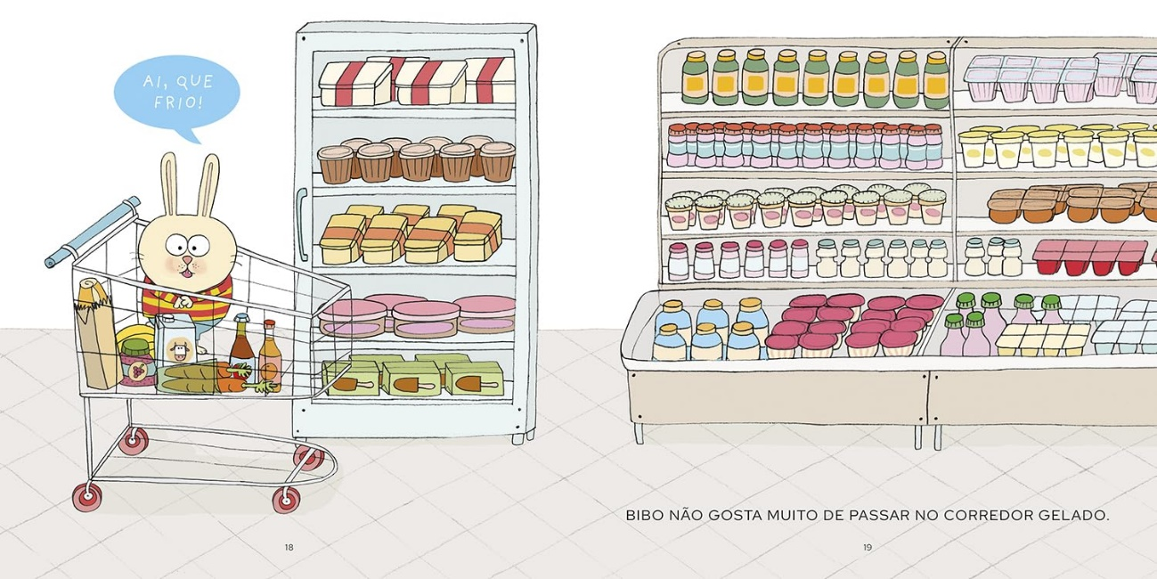

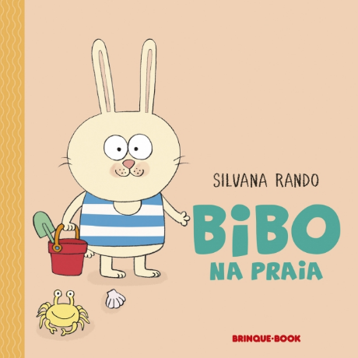**中文书名：《比波在海边》**

**英文书名：Bibo at the beach**

**作 者：Silvana Rando**

**出 版 社：Brinque Book**

**代理公司：S.B.Rights/ ANA/ Emily Xu**

**页 数：32页**

**出版时间：2024年2月27日**

**代理地区：中国大陆、台湾**

**审读资料：电子稿**

**类 型：儿童故事绘本**

**内容简介：**

今天是沙滩日！带上你的水桶和防晒霜，准备和比伯度过一个轻松愉快的下午吧。

在这本新版精装书中，兔子和他的家人们在海边度过了一个下午。他们享受着椰子水、冰棒和“沙蛋糕”……然而，一个小时后，一股巨浪袭来，把比波吓了一跳……

**内页插图：**

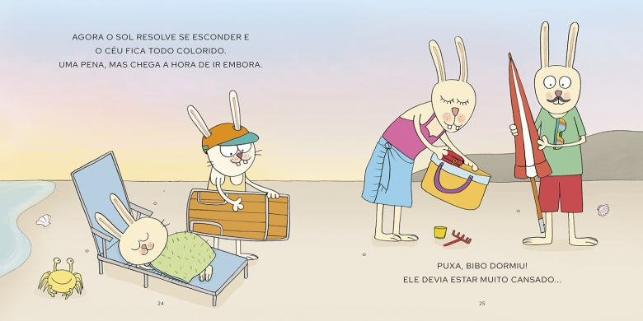

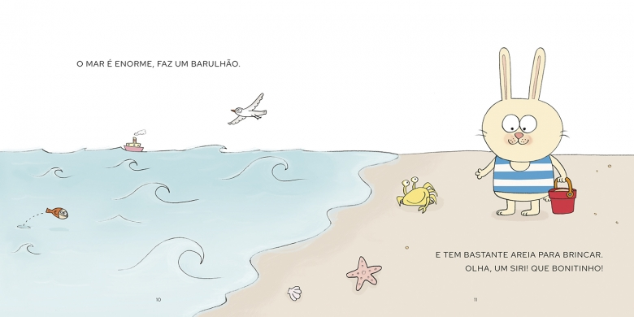

**感谢您的阅读！**

**请将反馈信息发至：版权负责人**

**Email**：[Rights@nurnberg.com.cn](mailto:Rights@nurnberg.com.cn)

安德鲁·纳伯格联合国际有限公司北京代表处

北京市海淀区中关村大街甲59号中国人民大学文化大厦1705室, 邮编：100872

电话：010-82504106,   传真：010-82504200

公司网址：[http://www.nurnberg.com.cn](http://www.nurnberg.com.cn/)

书目下载：<http://www.nurnberg.com.cn/booklist_zh/list.aspx>

书讯浏览：<http://www.nurnberg.com.cn/book/book.aspx>

视频推荐：<http://www.nurnberg.com.cn/video/video.aspx>

豆瓣小站：<http://site.douban.com/110577/>

新浪微博：[安德鲁纳伯格公司的微博_微博 (weibo.com)](https://weibo.com/1877653117/profile?topnav=1&wvr=6)

微信订阅号：ANABJ2002

